GRAMMAIRE 2
L’ADJECTIF
Entrainement/ Correction

Exercice n°1 : ( je surligne en jaune à la place d’entourer)
Une peinture japonaise – une sculpture ancienne – un visiteur attentif – des œuvres célèbres – des magnifiques portraits de famille. ( famille est un nom mais pas le nom chef)
Note bien que par exemple une pyramide de cristal n’est pas à écrire vu que de cristal , cristal est un nom pas un adjectif mais il n’est pas un nom chef.
Exercice 2 :
Sur une longue avenue – l’exceptionnel épanouissement artistique de l’Espagne au XVII eme siècle
Temple de l’art moderne ( moderne complète art qui n’est pas un nom chef)– tableau principal – un copieux festin – un architecte japonais – des
espaces parfaitement adaptés aux œuvres.
Exercice 4 :
Selon chacun, le mieux est que tu me le renvoies par mail celui-ci.
Exercice 5 :
Sarcophage de l’Antiquité : sarcophage antique
Exposition de Printemps : exposition printanière
Des décors de couleurs : des décors colorés
Un objet d’art : un objet artistique
Une peinture d’Italie : une peinture italienne

Complète chaque groupe nominal souligné par un ou plusieurs adjectifs qualificatifs dans ces phrases : ça aussi c’est selon chacun donc le mieux est de me le renvoyer par mail.
- Cet homme en bronze est exposé au musée du Louvre.
- Dans cet espace, on peut voir ce roi qui a été momifié.
- Le sculpteur taillait le marbre.
- Claude Monet invente un genre de peinture.
- Le musée expose un peintre.
Complète chaque groupe nominal souligné par un ou plusieurs adjectifs qualificatifs dans ce texte : idem à me renvoyer.
Au rez-de-chaussée du musée , on peut d’abord voir des peintures , puis des toiles et enfin des dessins . Au premier étage , on accède aux objets et aux sculptures . En montant jusqu’au troisième étage , les œuvres bénéficient de la lumière du soleil. Des paysages y sont exposés.
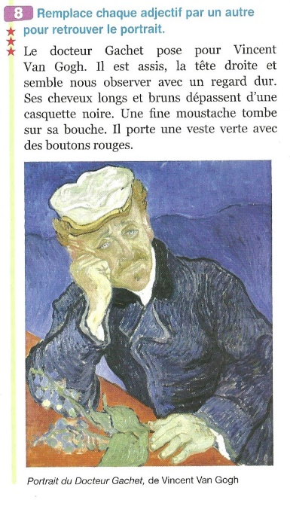Le docteur Gachet pose pour Vincent Van Gogh. Il est assis , la tête inclinée et semble nous observer avec un regard doux. Ses cheveux courts et chatains dépassent d’une casquette blanche . Une grosse moustache tombe sur sa bouche . Il porte une veste bleue avec des boutons noirs.

